宣城市投标保证金电子保函操作手册

2020年1月

客服热线：400-153-8889

文档修改记录表
版本 | 修改日期 | 修改内容
V1.0 | 2020-1-15 | 创建

目录
第一章 投保操作流程 1
第一节 填写投标信息 1
第二节 选择保证金交纳方式 1
第三节 同步企业信息 2
第四节 立即投保 3
第五节 下载保单 8
第二章 退保操作流程 9
第一节 退保规则 9
第二节 申请退保 9
第三节 填写退保信息 11
第四节 提交审核 11
第三章 发票申请流程 13
第一节 申请发票 13
第二节 填写发票信息 14
第三节 查看发票信息 15

- 投保操作流程
  - 填写投标信息
用户登录宣城市公共资源交易平台，点击【证书key登陆】使用CA锁登陆，完成项目投标信息填写及下载招标文件。
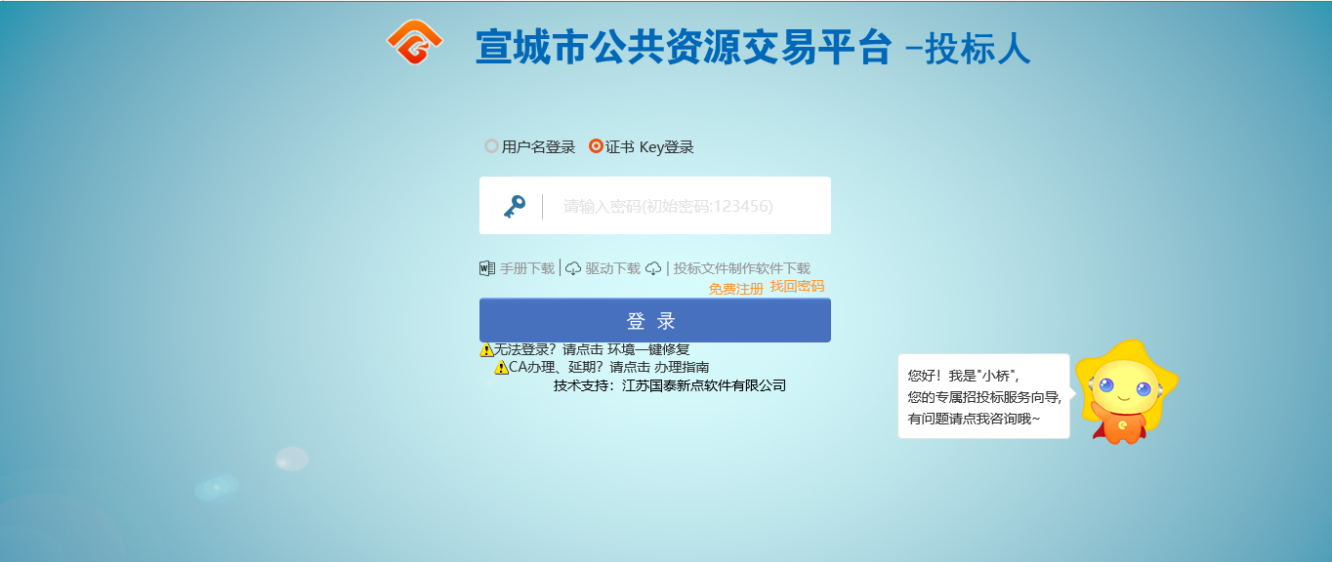
  - 选择保证金交纳方式
在工程业务管理，选择【电子保函申请】-【保函申请】，跳转到宣城市公共资源交易中心电子保函服务平台。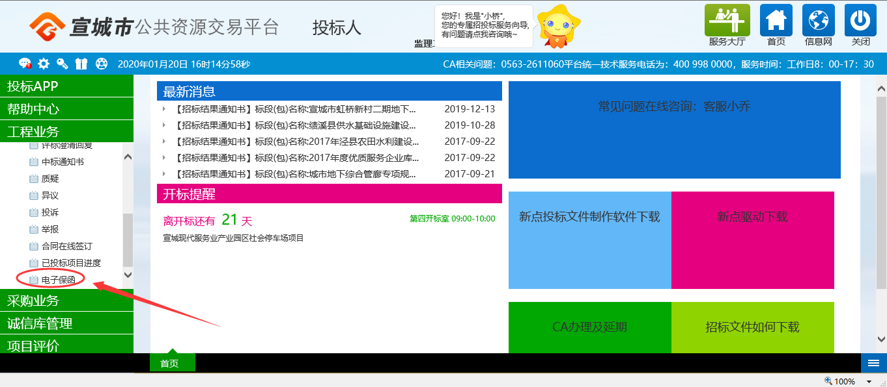
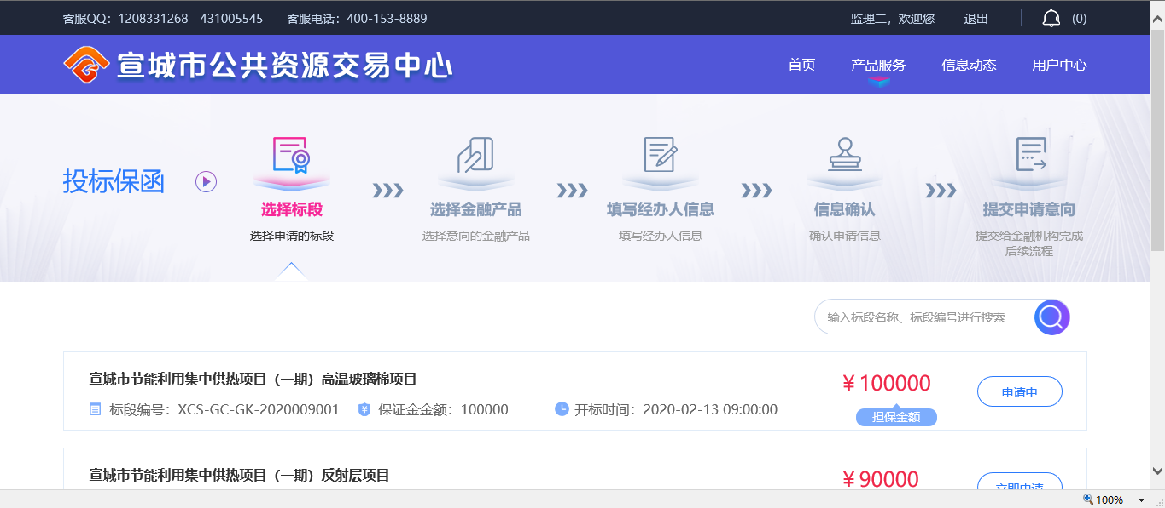
  - 同步企业信息
如果是首次登录的用户，需要点击【用户中心】-【账户中心】，对【企业信息】进行更新同步并点击【保存企业信息】。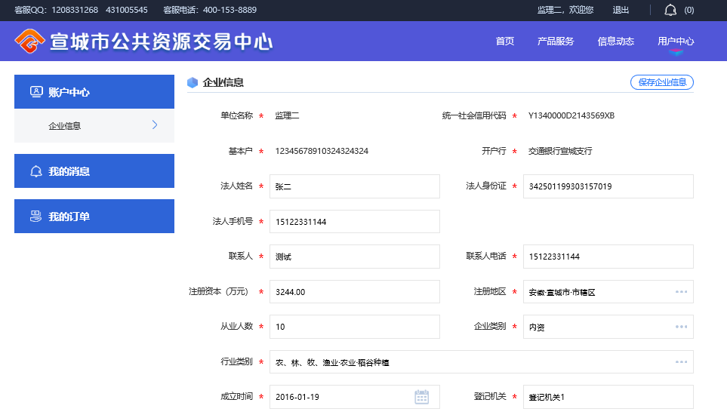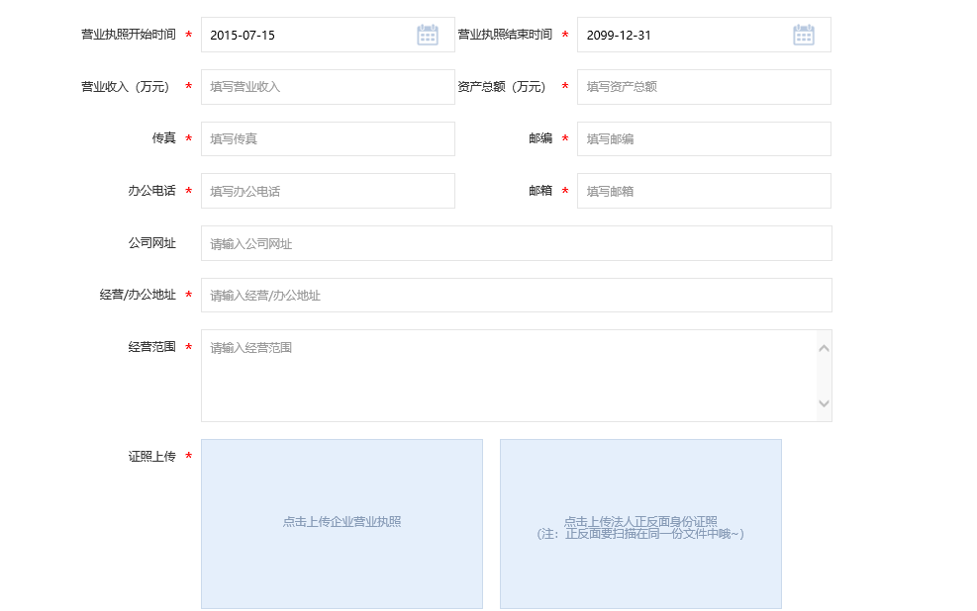

  - 立即投保
点击【首页】-【我的投标保函】-【立即申请】，选择项目标段。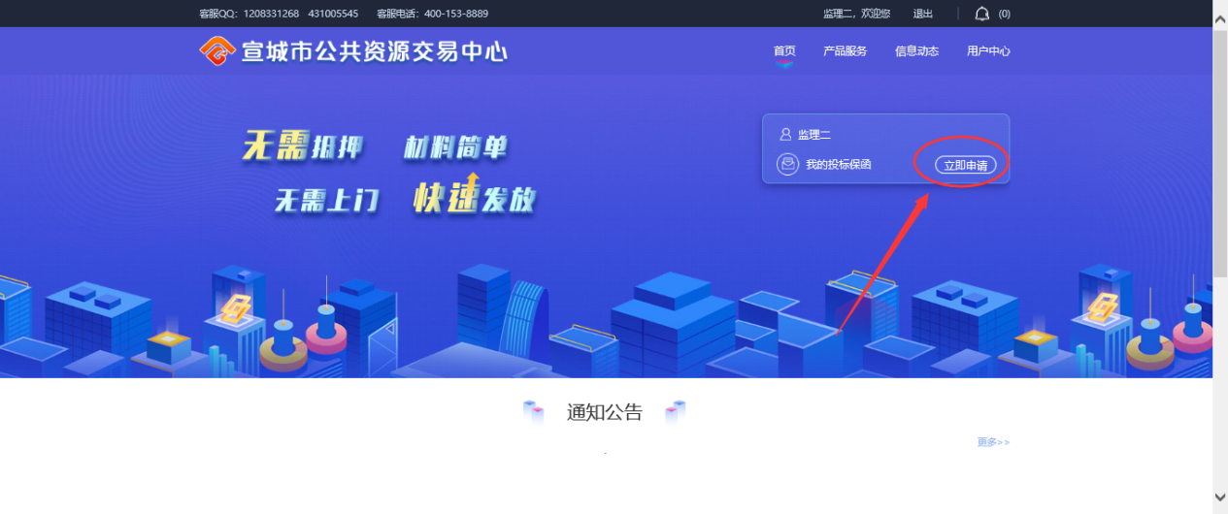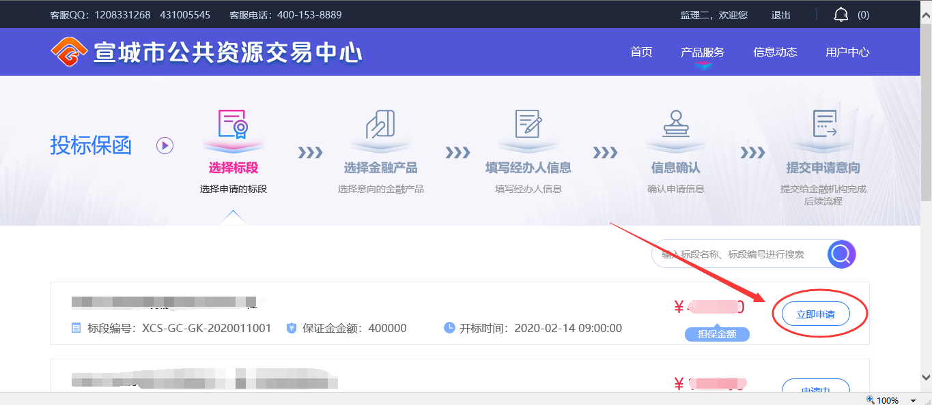

选择【工保网】点击【下一步】。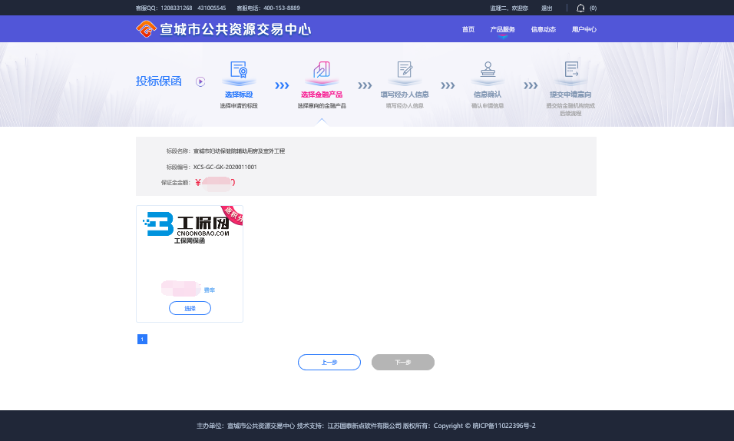
完善经办人信息后，点击【下一步】，确认信息无误，点击【提交申请】。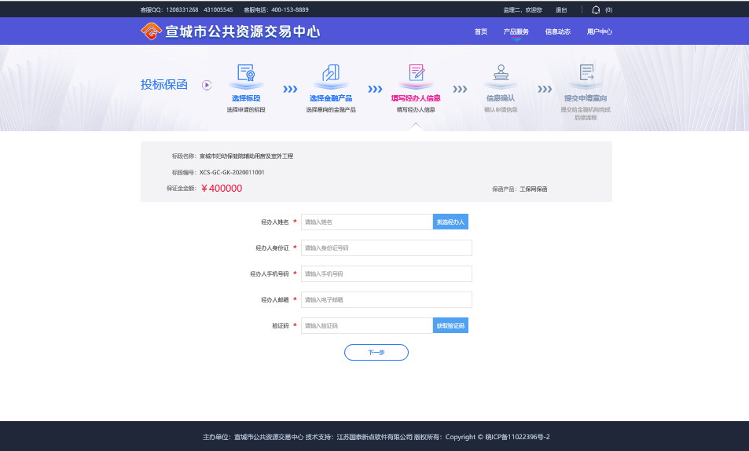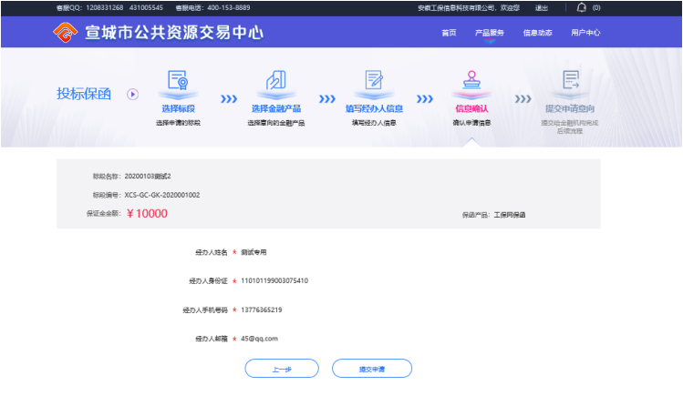

用户点击【我已阅读投保须知并同意授权】，进入后填写“手机号码”（用于接收承保信息）、“验证码”及“手机验证码”，点击【立即投保】等待系统审核。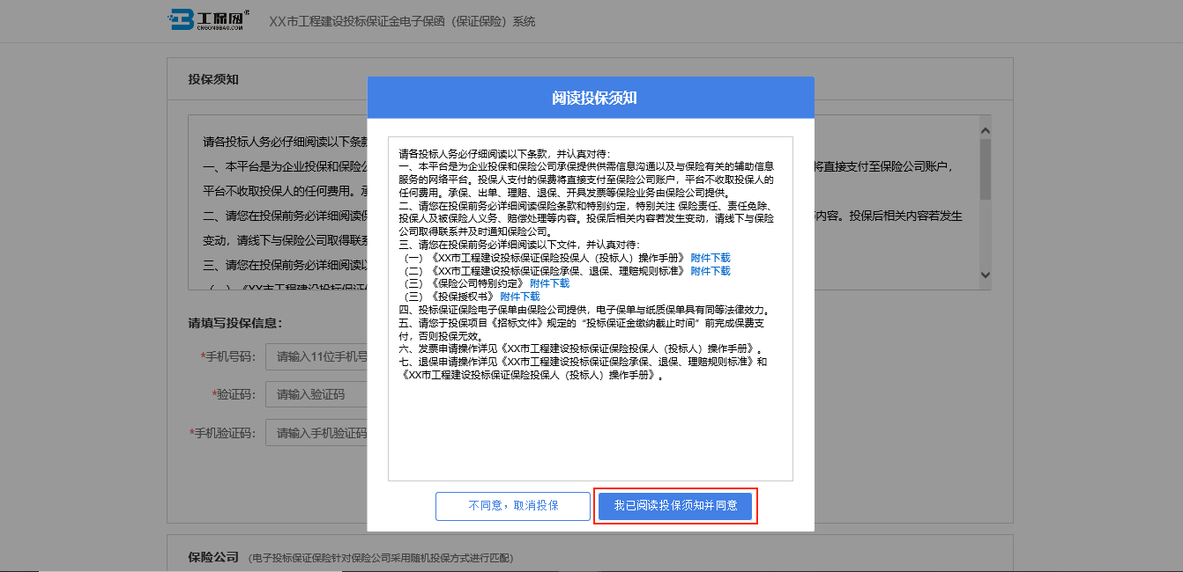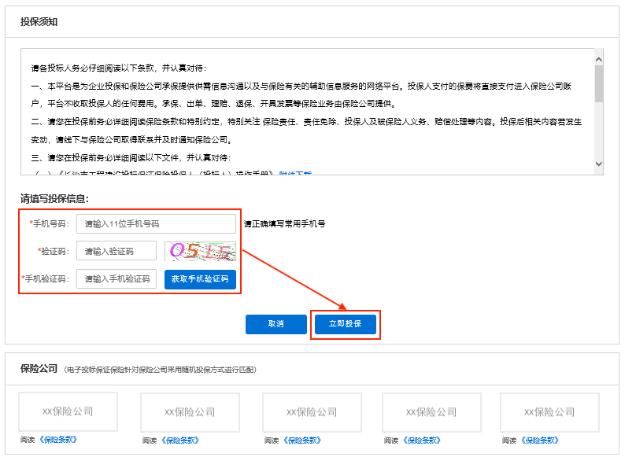
系统审核通过后，点击【确定付款】，通过企业基本户账户支付，支付成功后，系统反馈投保成功通知，视为已经购买投标保证保险。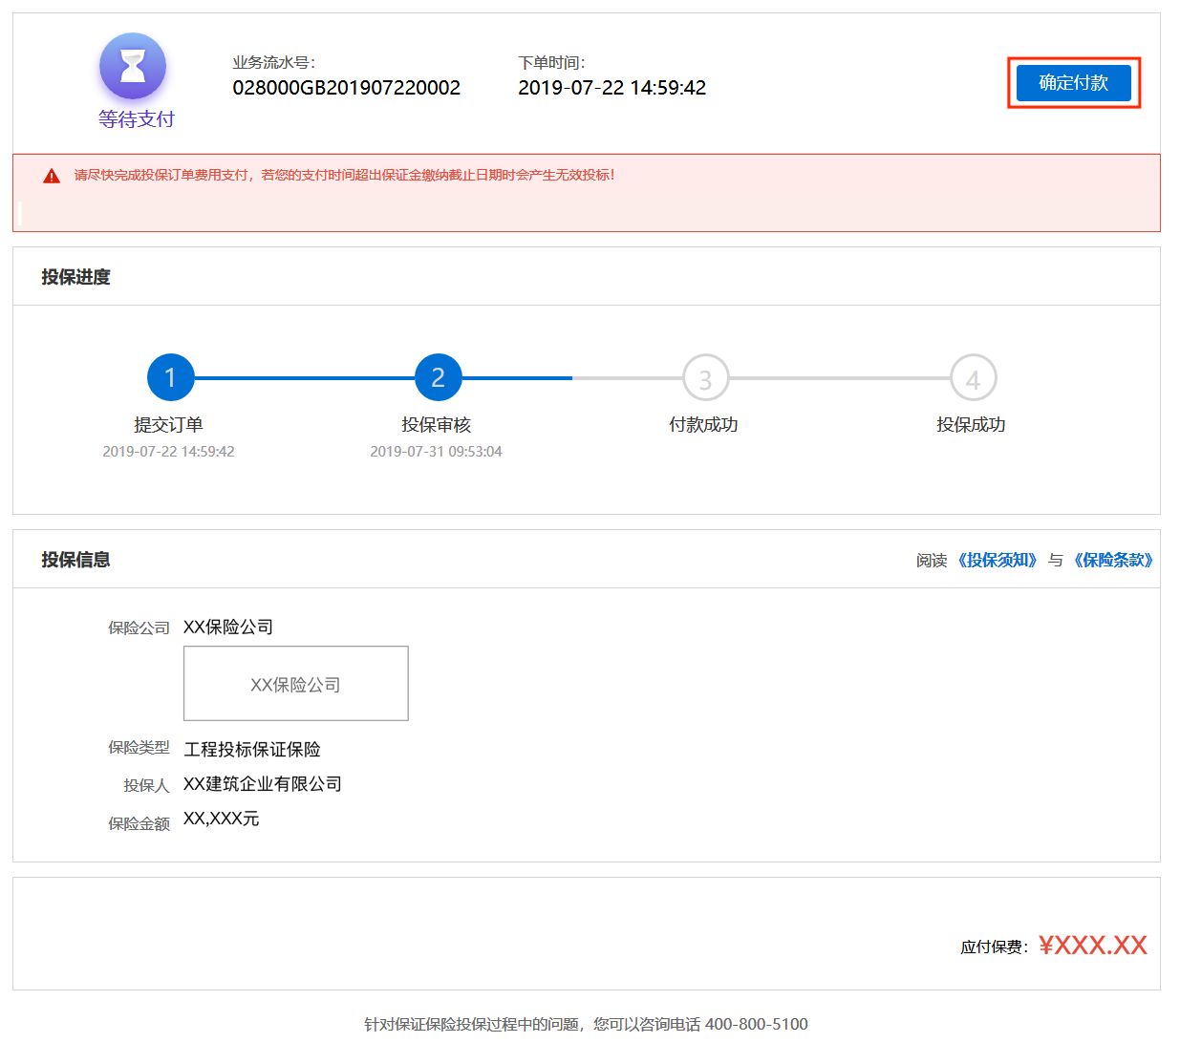
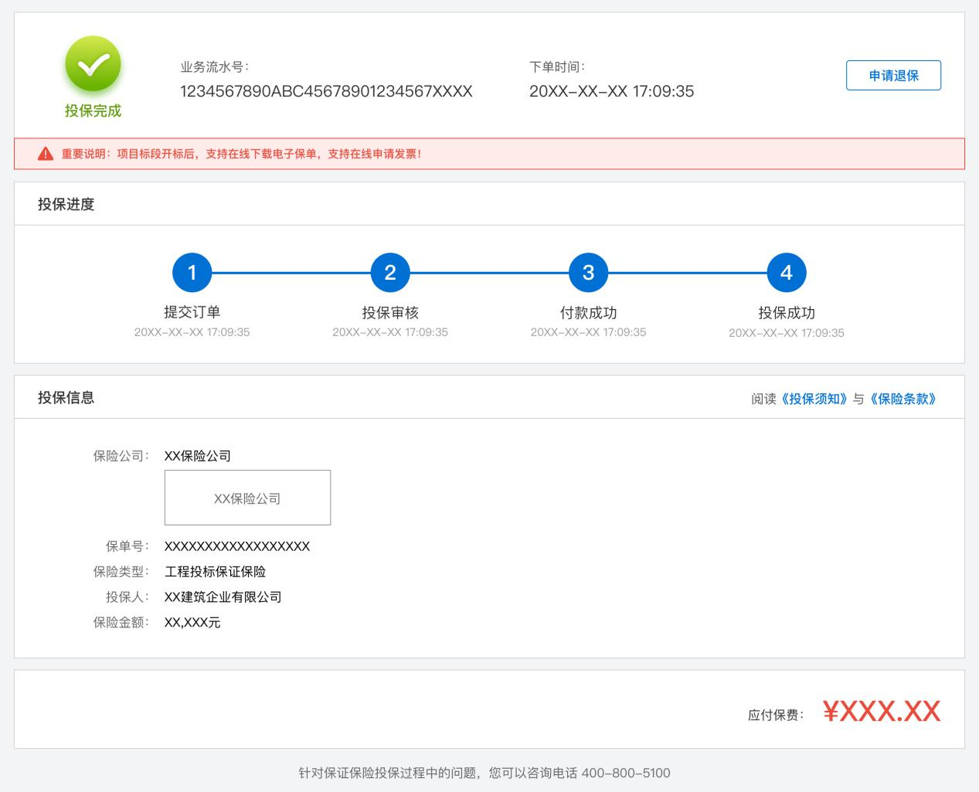
  - 下载保单
在开标后，用户可在宣城市公共资源交易中心电子保函服务平台点击【用户中心】，选择【我的投标保函】，根据对应的标段信息点击【查看】，进入订单详情页后，点击【下载保单】进行保单下载。
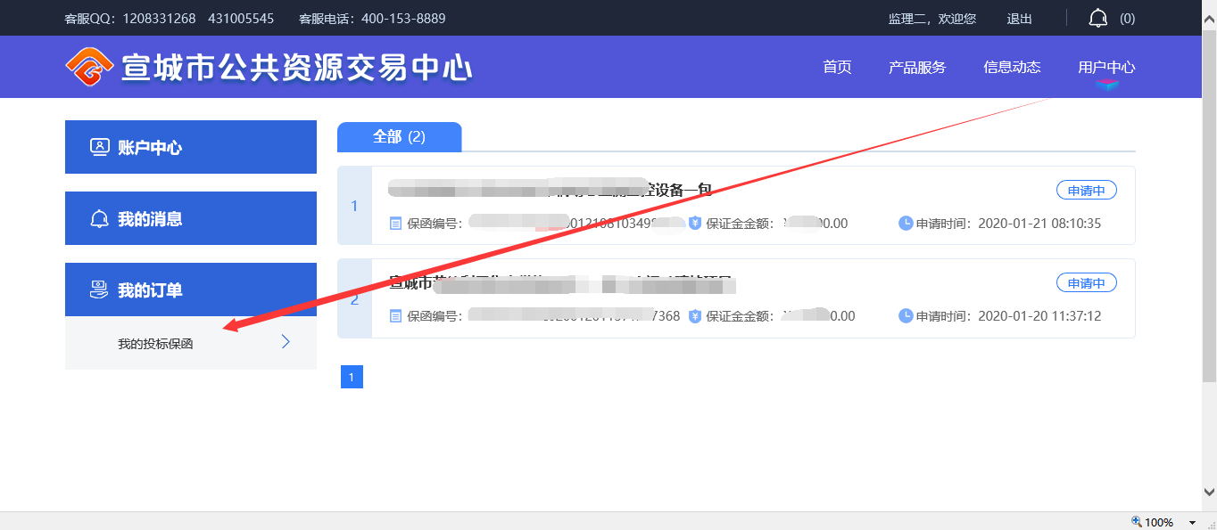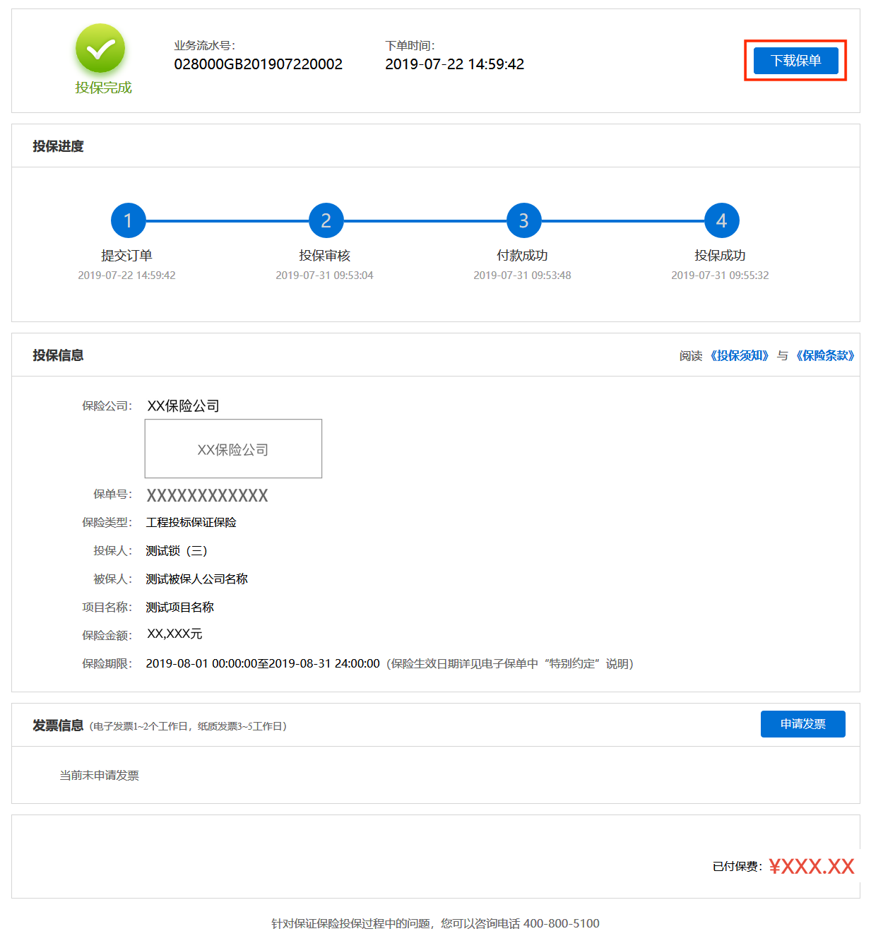

- 退保操作流程
  - 退保规则
1.开标前投保人放弃投保或项目发生中止、暂停的，可进行退保；
2.开标前项目发生终止的，可进行退保；
3.除上述3种情形外均不予退保。
  - 申请退保
在投保情况页面，点击【查看】订单详情页，点击【申请退保】。
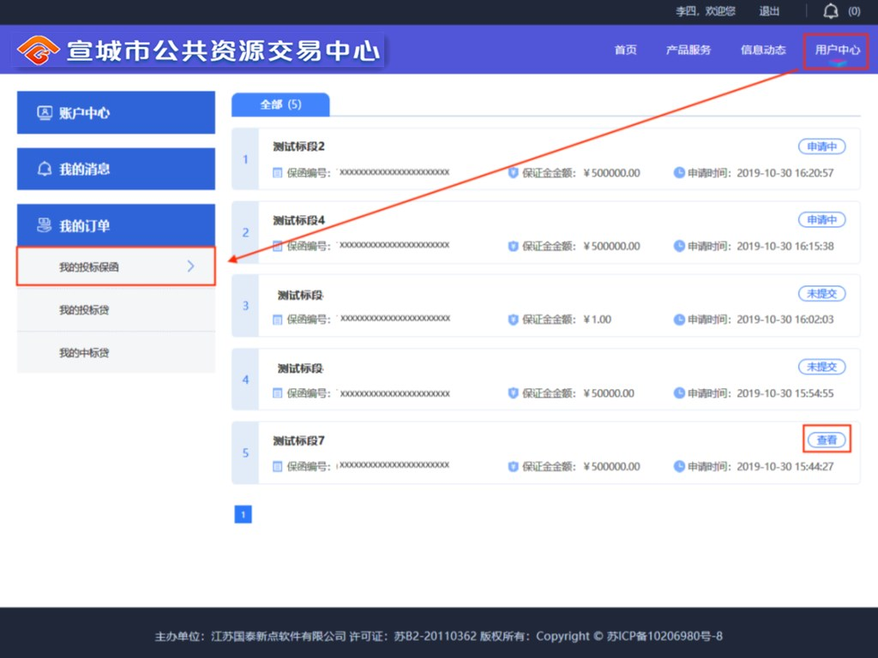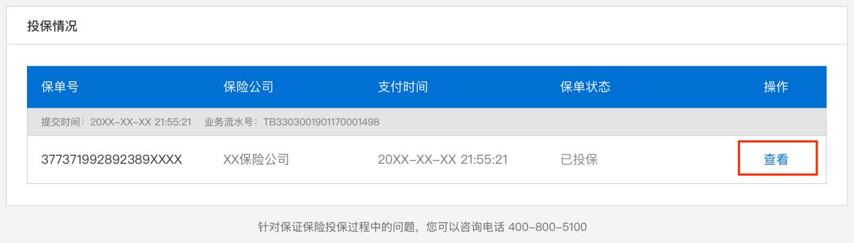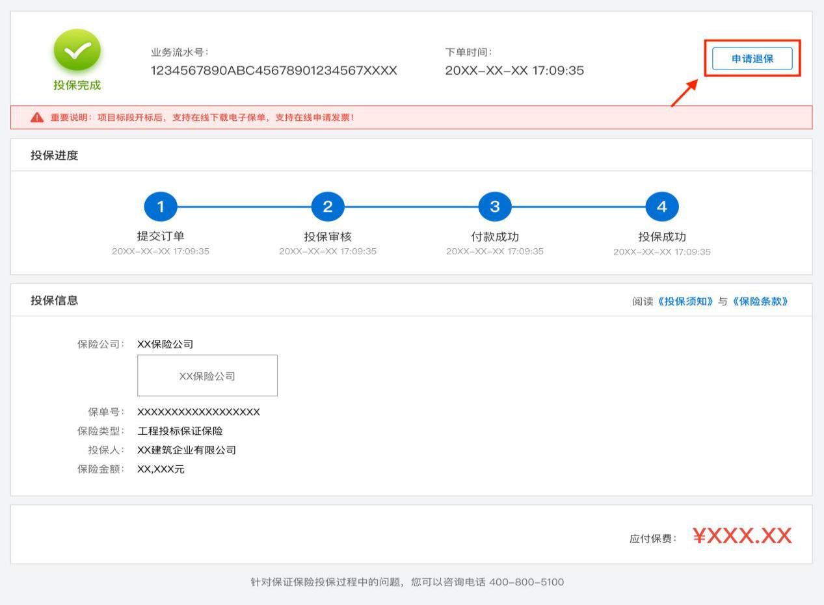
  - 填写退保信息
用户须在投保情况页面点击【完善退保账户信息】。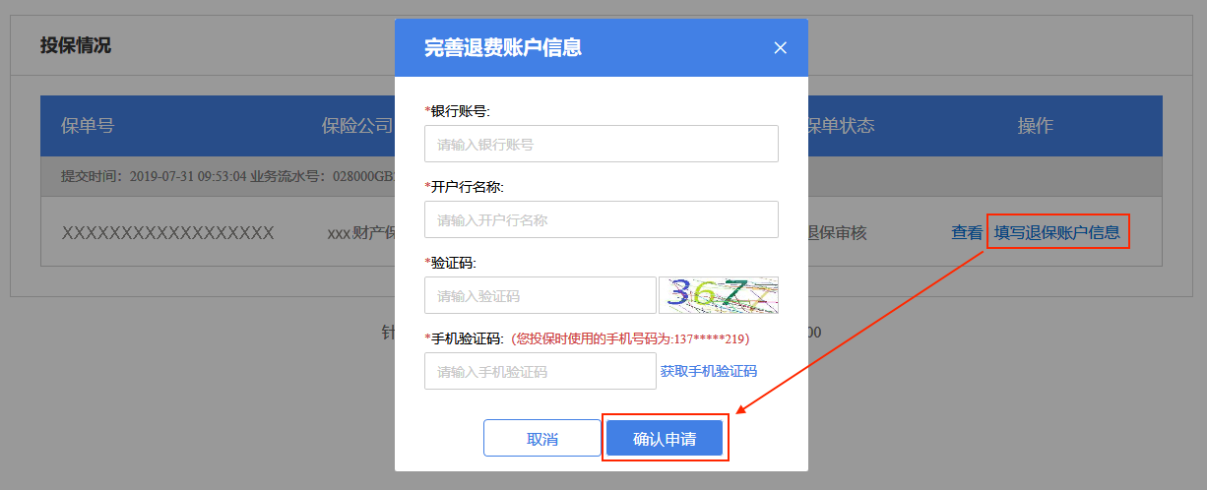
  - 提交审核
提交退保信息后，经过保险公司审核，进行退款，退款完成后显示退保成功。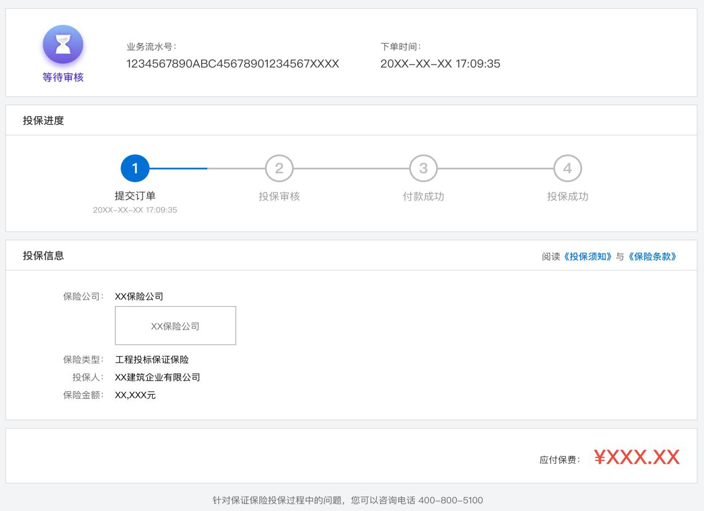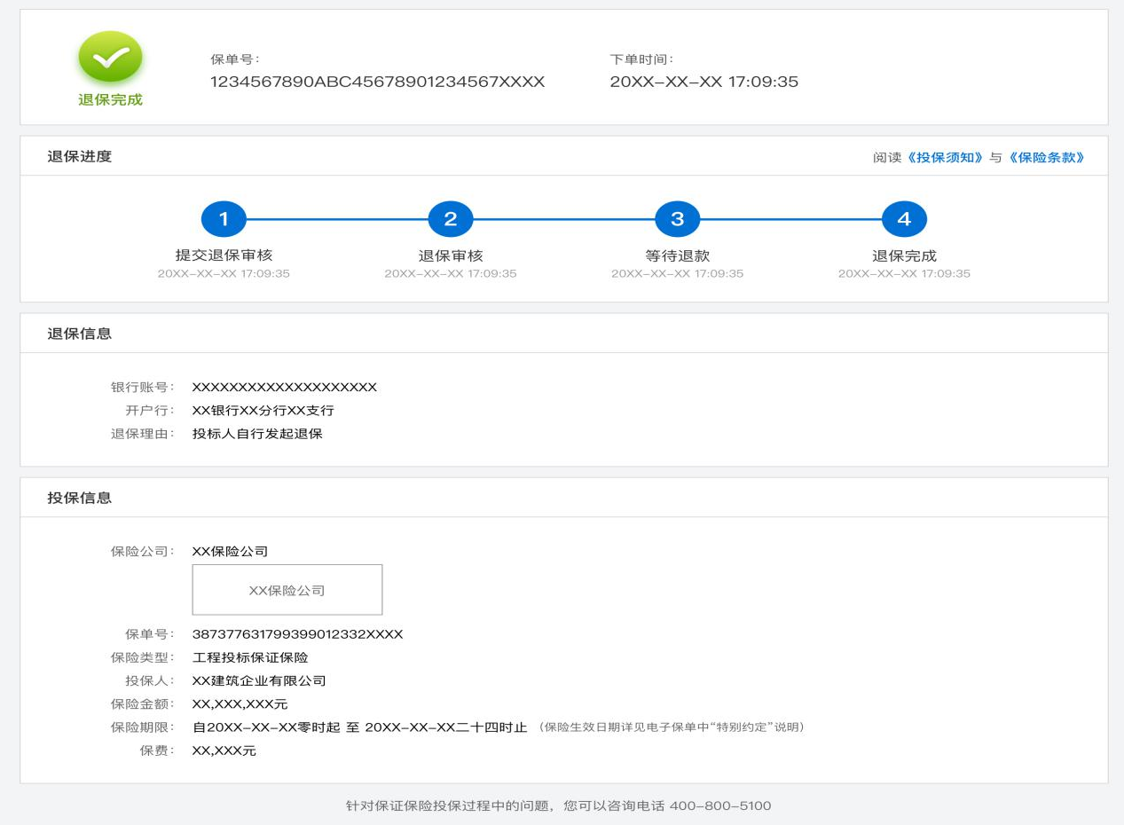

- 发票申请流程
  - 申请发票
在开标后，用户进入订单详情页，点击【申请发票】。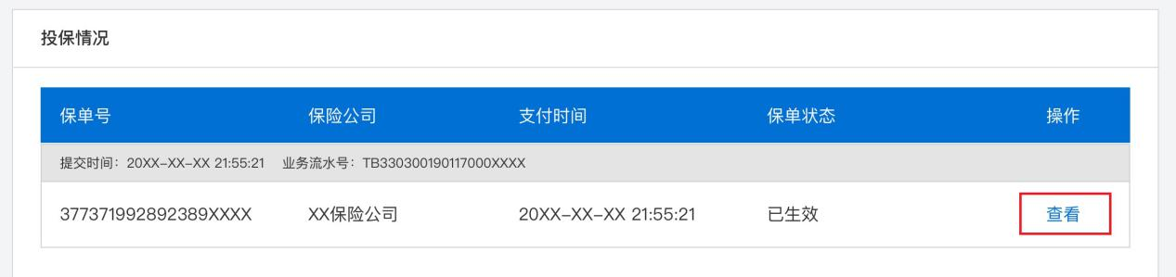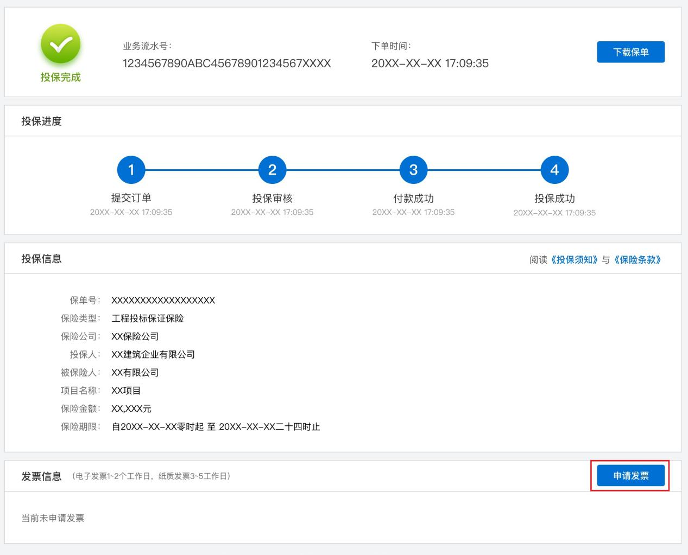
  - 填写发票信息
电子发票只支持增值税普通发票，纸质发票可以选择增值税普通发票和增值税专用发票。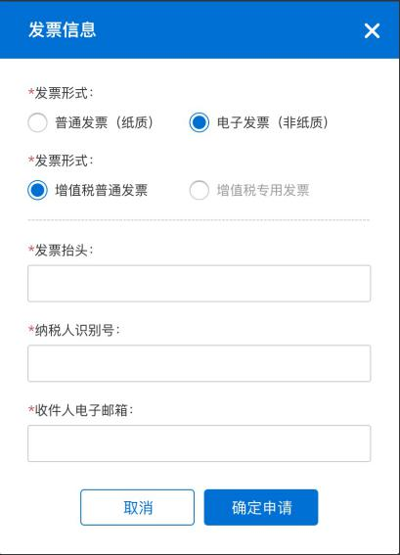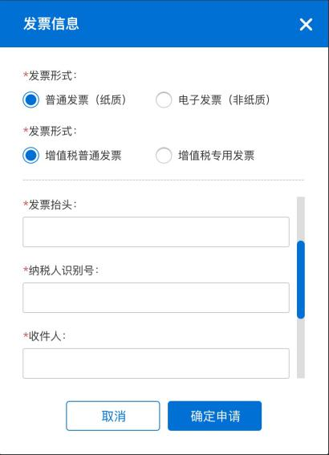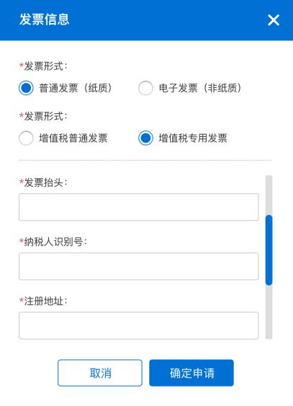

  - 查看发票信息
申请后，电子发票在订单详情页点击【下载发票】；纸质发票寄送后在订单详情页显示【发票及收件信息】。